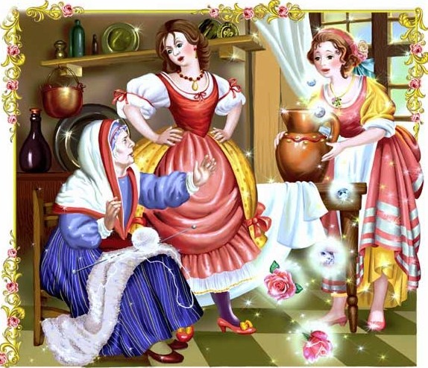
Жила когда-то вдова, у которой было две дочери: старшая так была похожа на нее нравом и лицом, что всякий, кто видел ее, как бы видел перед собой и ее мать. И мать, и дочь были обе такие противные и такие надменные, что никак нельзя было с ними ладить. Младшая, которая кротостью и добронравием всецело походила на отца, была к тому же одной из самых красивых девушек, каких когда-либо случалось видеть. А так как всякий, разумеется, любит подобного себе, то мать была без ума от своей старшей дочери, а к младшей чувствовала страшную неприязнь. Есть она позволяла ей только на кухне и заставляла ее непрестанно работать. Эта бедная девушка, в числе прочих своих обязанностей, должна была два раза в день ходить к роднику, за полмили от дома, и приносить большой кувшин воды. Однажды, когда она стояла у родника, к ней подошла нищая и попросила дать ей напиться. Вот, бабушка, пожалуйста , – сказала ей красавица девушка и, сразу же сполоснув кувшин и зачерпнув самой свежей воды, протянула ей, все время поддерживая его, чтобы нищей удобнее было пить. Женщина напилась и сказала: Вы такая красивая, такая добрая и учтивая, что я не могу не наградить вас волшебным даром. (Ибо то была волшебница, принявшая образ бедной крестьянки, чтобы испытать добронравие девушки.) Этот дар, – продолжала волшебница, – будет состоять в том, что при каждом слове, которое вам случится сказать, из ваших уст будет падать либо цветок, либо драгоценный камень . Когда красавица пришла домой, мать выбранила ее за то, что она так долго не возвращалась. Простите, матушка, что я так замешкалась , – отвечала бедняжка, а когда она произнесла эти слова, из уст ее упали две розы, две жемчужины и два больших алмаза. Что это? – сказала удивленная мать. – Изо рта у ней как будто сыплются жемчужины и брильянты. Как же это так, дочь моя? (Она в первый раз сказала ей дочь моя .) Бедная девушка простодушно рассказала ей все, что с ней случилось, не преминув насыпать несчетное множество алмазов. Право, – сказала мать, – надо мне будет послать туда и другую дочку. Вот, Фаншон, смотри-ка, что у вашей сестрицы падает изо рта, когда она говорит. Не приятно ли было бы и вам иметь такой дар? Вам стоит лишь пойти к колодцу за водой, а когда нищая попросит у вас напиться, со всей учтивостью напоить ее .
Стану я ходить к роднику за водой! – надменно ответила грубиянка дочь.
Я хочу, чтобы вы пошли туда, и тотчас же , – ответила мать.
Дочь пошла, продолжая ворчать. Она взяла с собой самый красивый серебряный сосуд, какой был в доме. Не успела она дойти до родника, как из лесу вышла пышно одетая дама, которая подошла к ней и попросила напиться. Это была та же самая волшебница, что явилась ее сестре, но на этот раз она оделась как принцесса, чтобы испытать, до каких пределов простирается злонравие этой особы.
Уж не для того ли я пришла сюда, – сказала заносчивая и невоспитанная девица, – чтобы подавать вам воду? И серебряный кувшин несла, чтобы напоить вашу милость? Ну что ж, пейте, если хотите .
Вы совсем не учтивы, – возразила волшебница, нисколько не разгневанная. – Если уж вы столь нелюбезны, я наделю вас таким даром, что при каждом слове, которое вы скажете, изо рта у вас будет падать либо жаба, либо змея .
Мать, как только увидела ее, крикнула: Так что же, дочка?
Так вот что, матушка! – ответила грубиянка дочь, и изо рта у нее выскочили две гадюки и две жабы.
О боже! – воскликнула мать. – Что это? Во всем виновата ее сестра; она мне за это заплатит .
И она тотчас же бросилась к той, чтоб ее прибить. Бедняжка убежала и спряталась в ближнем лесу. Сын короля, возвращавшийся с охоты, повстречался с ней и, увидев, какая она красивая, спросил, что она тут делает совсем одна и отчего это она плачет.
Ах, сударь! Мать выгнала меня из дому .
Сын короля, увидев, что изо рта у нее упало пять или шесть жемчужин и столько же брильянтов, попросил ее объяснить, в чем тут дело. Она рассказала ему свою историю. Сын короля влюбился в нее и, рассудив, что подобный дар стоит большего, чем любое приданое, увез ее во дворец своего отца и женился там на ней.
А сестра ее всем была так ненавистна, что даже мать прогнала ее, и несчастная, которую никто не хотел приютить, сколько она не скиталась, умерла где-то в лесу.

